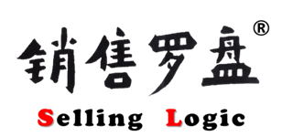

®

B004 销售罗盘 策略销售沙盘对抗（1-2天）



主讲： 张长江

课程背景
移动互联时代，市场环境复杂，竞争日益激烈，特别是B2B领域的大客户销售，产品差异越来越小，信息越来越透明，买方客户越来越专业……，怎么办？
客户多部门、多角色参与选型决策过程，客户有多方案可选择，多家厂商参与竞争，采购项目周期长，参与人员多，决策过程复杂……，怎么办？
《大客户策略销售》版权课程以一个错综复杂的真实销售案例做为主线，以小组对抗的方式引导学员在战争中学习战争，进而掌握大客户策略销售所需要掌握的“策略九问”：
第一问：客户究竟要什么？
第二问：我的位置在哪里？
第三问：如何识别关键人？
第四问：客户如何评价我？
第五问：究竟是谁说了算？
第六问：他们到底想什么？
第七问：如何应对关键人？
第八问：如何有效用资源？
第九问：面对竞争怎么办？
“策略九问”是复杂销售中看似简单的九个问题，但它为我们带来了无尽的思考。区别于销售技巧课程，策略销售侧重于销售的“庙算”，指导策略分析与作战计划！
例如，项目总体形势三维图有【4×4×4】种组合（分别是项目阶段：意向、方案、商务、成交；客户紧迫程度：着急、在做、着手引入、以后再说；竞争形势：单一、领先、平手、落后）；角色和影响力有【4×9】种组合（分别是四种角色，EB、UB、TB、COACH；九种影响力：最终决策者-最终拍板人、建议决策者-主管领导及建议提出者、产品使用者-具体操作人员、应用受益者-业务绩效直接受益者、标准把关者-特定技术规范和标准、预算审批者-财务资金审批者、流程操作者-采购/招标/比价等、拥护者Champion-热衷者、指导者Coach-真正的教练）；反馈态度和支持度有【4×10】中组合（四种反馈态度：如虎添翼、亡羊补牢、我行我素、班门弄斧；支持度：从-5到+5）；角色参与度和影响力有【3×3】中组合（参与度：高、中、低；影响力：高、中、低）……
当这些关键要素足够多，就可能产生无数种组合；每个要素的改变，都可能影响项目赢率。充满变数，这恰恰是复杂销售的魅力所在，也是《策略销售》的价值所在！

课程特色
《策略销售》版权课程是基于世界级专业营销理论，结合国内具体实际而开发，面向销售人员打单策略的精品课程。课程汇总分析多年大客户销售实践，经过系统研究分析，汇总成九个关键问题“策略九问”，九问背后强大逻辑支撑，带领学员知己知彼、故强制弱、谋定而动、制定有效的制胜策略和行动计划。
本课程的目标是：协助学员建立大项目开发的逻辑化、结构化、流程化的策略分析流程，精准判断客户采购决策小组成员的决策角色决策影响力、决策流程、决策结构，准确识别项目中的潜在风险，锻炼并形成全局意识和策略思维。
本课程的特点是：实战沙盘对抗、系统评价与多维反思、 SAAS工具支撑，现场体验真实销售过程的奥妙！
本课程使用的电子沙盘工具：销售罗盘培训协同平台（每一小组需准备一台笔记本电脑）
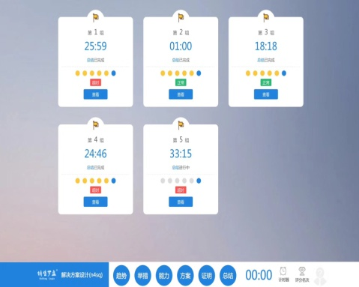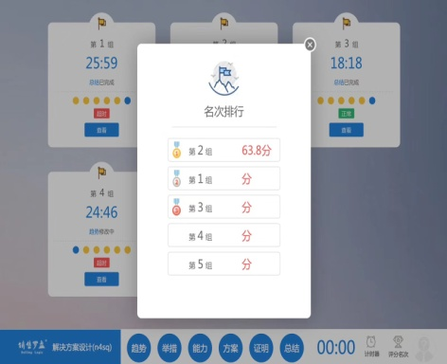

课程大纲

时间 | 阶段 | 任务 | 学习目标 | 核心技能
D1 | 导入 | 了解背景 | 了解课程背景与目标 | 定位大项目控单要点，明确训练目标
D1 | 导入 | 明确规则 | 明确实战对抗训练规则 | 理解基本概念，能够应用于案例对抗
D1 | 识局 | 案例对抗 | 第一阶段案例对抗 | 通过案例聚焦“如何定位项目”问题
D1 | 识局 | 识别目标 | 明确一个销售目标 | 理解客户为什么购买的原理  理解政策与环境对客户购买动机的影响
D1 | 识局 | 判断形势 | 判断一个项目的形势 | 通过阶段、竞争、客户紧迫程度判断项目真实进展情况，以便制定相应策略
D1 | 识局 | 识别角色 | 识别多种关键角色 | 判断客户项目中的几种角色（EB、UB、TB），他们分别的特点、识别方法，应对方法
D1 | 拆局 | 案例对抗 | 第二阶段案例对抗 | 通过案例聚焦“如何分析项目”问题
D1 | 拆局 | 判断态度 | 判断客户积极与消极态度 | 理解客户为什么积极、消极，如何判断分析客户在项目中的态度，以便制定不同的应对策略（方法/技巧/话术）。
D1 | 拆局 | 影响力 | 分析角色参与度与影响力 | 通过分析，理解客户中哪些人、什么时间、以什么方式参与决策，销售如何“顺势而为”,找到关键人并做对事。
D1 | 拆局 | 分析价值 | 分析客户决策动因&动机 | 项目对客户的组织/对公意味着什么，对个人/对己意味着什么，如何分析判断
D2 | 布局 | 案例对抗 | 第三阶段案例对抗 | 通过案例聚焦“制定应对策略”问题
D2 | 布局 | 制定策略 | 制定不同角色应对策略 | 对决策人、使用部门、技术人员、教练、内线等角色的应对技巧与沟通方法
D2 | 布局 | 部署资源 | 协调适当资源支持项目 | 售前资源在项目不同阶段的应用策略与方法，使资源应用更针对性、更高效
D2 | 布局 | 应对竞争 | 制定应对竞争的策略方法 | 应对优势竞争、劣势竞争、价格差异等不同形势，制定有效的攻防策略
D2 | 应用 | 案例对抗 | 第四阶段案例对抗 | 通过案例验证所学知识，即学即用
D2 | 应用 | 结果分析 | 各组结果与能力综合分析 | 总结成绩、直面差距、制定针对计划
D2 | 总结 | 要点总结 | 工具方法及知识要点总结 | 回顾总体流程
D2 | 总结 | 心得分享 | 学员训练心得分享 | 分享心得体会

